TÊN BÀI DẠY:
TỰ LẬP
Môn học: GDCD; lớp: 6A1-6A11
Thời gian thực hiện: 2 tiết

I. MỤC TIÊU:
1. Về kiến thức:
- Khái niệm tự lập.
- Các biểu hiện của người có tính tự lập.
- Ý nghĩa của tính tự lập, vì sao phải tự lập,
- Khả năng tự lập của bản thân và người khác.
- Nhiệm vụ của bản thân trong học tập, sinh hoạt hằng ngày, hoạt động tập thể ở trường và trong cuộc sống cộng đồng; không dựa dẫm, ỷ lại và phụ thuộc vào người khác.
2. Về năng lực:
Học sinh được phát triển các năng lực:
-Tự chủ và tự học: Tự giác học tập, lao động; kiên trì thực hiện mục tiêu học tập.
- Điều chỉnh hành vi: Tự đánh giá được mức độ tự lập của bản thân, qua đó điều chỉnh tính tự lập tham gia các hoạt động học tập ở lớp, ở nhà, trong lao động và trong cuộc sống hằng ngày.
- Phát triển bản thân: Kiên trì mục tiêu, thực hiện nhiệm vụ học tập và rèn luyện tính tự lập trong cuộc sống.
- Tư duy phê phán: Đánh giá, phê phán được những hành vi chưa có tính tự lập như: lười biếng, ỷ lại trong học tập, trốn tránh công việc, hay nản lòng trong học tập, lao động và trong cuộc sống.
- Hợp tác, giải quyết vấn đề: Hợp tác với các bạn trong lớp trong các hoạt động học tập; cùng bạn bè tham gia giải quyết nhiệm vụ học tập, trả lời các câu hỏi trong bài học.
3. Về phẩm chất:
- Chăm chỉ: Tự rèn luyện tính tự lập của bản thân trong đời sống
- Trách nhiệm: Tích cực, chủ động hoàn thành nhiện vụ học tập, lao động, các hoạt động tập thể, hoạt động đội.
II. THIẾT BỊ DẠY HỌC VÀ HỌC LIỆU.
1. Thiết bị dạy học: Máy chiếu power point, màn hình, máy tính, giấy A0, tranh ảnh
2. Học liệu: Sách giáo khoa, sách giáo viên, sách bài tập Giáo dục công dân 6, tư liệu báo chí, thông tin, clip.
III. TIẾN TRÌNH DẠY HỌC:
1. Hoạt động 1: Khởi động (Mở đầu)
a. Mục tiêu:
- Tạo được hứng thú với bài học.
- Học sinh bước đầu nhận biết về tính tự lập để chuẩn bị vào bài học mới.
- Phát biểu được vấn đề cần tìm hiểu: - Nêu được khái niệm tự lập? Liệt kê được các biểu hiện của người có tính tự lập? Hiểu vì sao phải tự lập, ý nghĩa của tính tự lập?
b. Nội dung: Giáo viên hướng dẫn học sinh tiếp cận với bài mới bằng trò chơi “Đuổi hình bắt chữ”

c. Sản phẩm: Câu trả lời của học sinh.

d. Tổ chức thực hiện:
Hoạt động của thầy, trò | Nội dung cần đạt
Bước 1: Chuyển giao nhiệm vụ học tập:
- GV giao nhiệm vụ cho HS thông qua trò chơi “Đuổi hình bắt chữ”
Luật chơi:
- Quan sát hình ảnh
Câu hỏi 1: Hình ảnh gợi cho em nhớ đến câu thơ nào nào?
Câu hỏi 2: Câu thơ sau thể hiện đức tính gì?
Bàn tay ta làm nên tất vả
Có sức người sỏi đá cũng thành công
Bước 2: Thực hiện nhiệm vụ học tập
- HS làm việc cá nhân, suy nghĩ, trả lời.
Bước 3: Báo cáo kết quả và thảo luận
- Học sinh xung phong chơi trò chơi, cá nhân lần lượt trình bày các câu trả lời.
Bước 4: Đánh giá kết quả thực hiện nhiệm vụ
- Gv nhận xét, đánh giá, chốt vấn đề và giới thiệu chủ đề bài học
Nhà thơ ngụ ngôn nổi tiếng của Pháp La Fontaine từng nói: “Hãy tự giúp mình và thiên đường sẽ giúp ta”. Cuộc sống của chúng ta luôn là một chặng đường dài đầy khó khăn, thử thách, nhưng không ai có thể sống thay chúng ta, không ai có thể đi bằng đôi chân của chúng ta ngoài chính bản thân ta cả. Và không thể thành công nếu như con người thiếu tính tự lập. Tự lập là đức tính cần thiết và quan trọng.Vậy tự lập là gì? Biểu hiện và ý nghĩa của tự lập ra sao cô và các em sẽ cùng tìm hiểu trong bài học ngày hôm nay.
2. Hoạt động 2: Khám phá (Hình thành kiến thức mới)
Nhiệm vụ 1: Tìm hiểu khái niệm Tự lập
a. Mục tiêu:
- Học sinh nêu được khái niệm tự lập
-Học sinh được phát triển năng lực phát triển bản thân và năng lực tư duy phê phán.
b. Nội dung:
- GV giao nhiệm vụ cho học sinh đọc câu chuyện: Tự lập từ lòng yêu thương gia đình
- GV giao nhiệm vụ khám phá kiến thức bài học cho học sinh thông qua hệ thống câu hỏi, phiếu bài tập để hướng dẫn học sinh hiểu thế nào là tự lập.
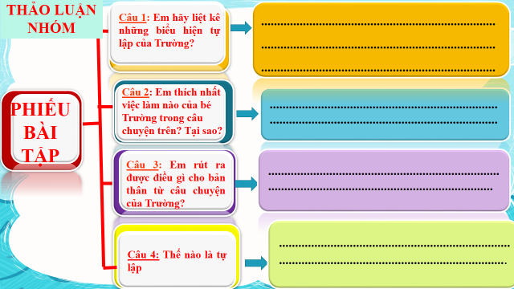
c. Sản phẩm: Câu trả lời của học sinh ; Sản phẩm của các nhóm.
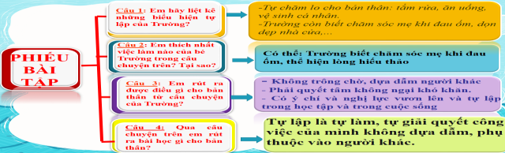
d. Tổ chức thực hiện:
Nhiệm vụ 1: Khái niệm tự lập  Bước 1: Chuyển giao nhiệm vụ học tập:  - GV giao nhiệm vụ cho HS thông qua hệ thống câu hỏi , phiếu bài tập  Gv yêu cầu học sinh đọc câu chuyện: Tự lập từ lòng yêu thương gia đình  Gv yêu cầu học sinh thảo luận theo tổ, nhóm và trả lời câu hỏi vào phiếu bài tập  Câu 1: Em hãy liệt kê những biểu hiện tự lập của Trường?  Câu 2: Em thích nhất việc làm nào của bé Trường trong câu chuyện trên? Tại sao?  Câu 3: Em rút ra được điều gì cho bản thân từ câu chuyện của Trường?  Câu 4: Tự lập là gì?  Bước 2: Thực hiện nhiệm vụ học tập  - Học sinh làm việc nhóm, suy nghĩ, trả lời.  - Học sinh hình thành kĩ năng khai thác truyện đọc trả lời  Bước 3: Báo cáo kết quả và thảo luận  - Học sinh cử đại diện nhóm lần lượt trình bày các câu trả lời.  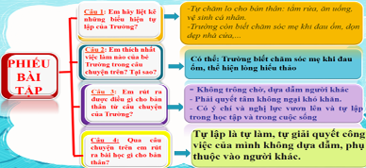  Bước 4: Đánh giá kết quả thực hiện nhiệm vụ  - Gv nhận xét, đánh giá, chốt vấn đề | I. Khám phá  1. Thế nào là tự lập  *Câu chuyện: Tự lập từ lòng yêu thương gia đình  *Nhận xét  * Kết luận:  Tự lập là tự làm, tự giải quyết công việc của mình không dựa dẫm, phụ thuộc vào người khác.
2. Hoạt động 2: Khám phá (Hình thành kiến thức mới)
Nhiệm vụ 2: Tìm hiểu biểu hiện Tự lập
a. Mục tiêu:
- Học sinh nêu được các biểu hiện của của người có tính tự lập.
- Học sinh được phát triển năng lực phát triển bản thân.
b. Nội dung:
- GV giao nhiệm vụ cho học sinh quan sát cá nhân các hình ảnh 1, 2, 3, 4, 5, 6 trong SGK nhận xét việc làm của các nhân vật
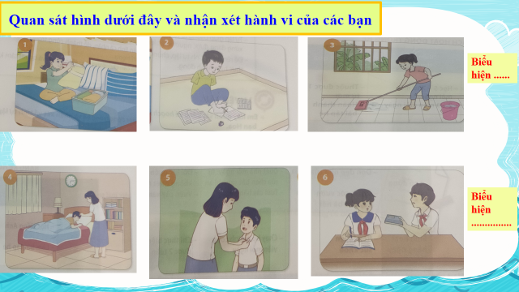

- GV giao nhiệm vụ khám phá kiến thức bài học cho học sinh thông qua hệ thống câu hỏi và trò chơi để hướng dẫn học sinh: Liệt kê được các biểu hiện của người có tính tự lập.
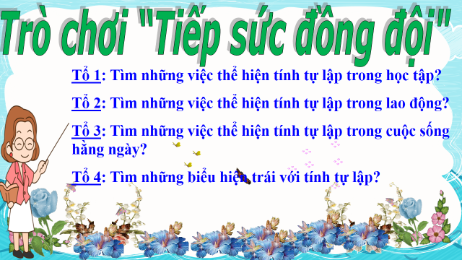
c. Sản phẩm: Câu trả lời của học sinh ; Sản phẩm của các nhóm
d. Tổ chức thực hiện:
Nhiệm vụ 2: Biểu hiện  Bước 1: Chuyển giao nhiệm vụ học tập:  - GV giao nhiệm vụ cho HS thông qua hệ thống câu hỏi, trò chơi,..  Gv yêu cầu học sinh quan sát các hình ảnh và nhận xét về hành vi của các bạn  Gv yêu cầu học sinh trả lời câu hỏi  ?Các nhân vật trong mỗi hình ảnh trên đã làm việc như thế nào?  ? Theo em đâu là biểu hiện của tự lập?  ? Đâu là biểu hiện của chưa tự lập?  Gv yêu cầu học sinh chơi trò chơi: “Tiếp sức đồng đội”  Luật chơi:  + Giáo viên chia lớp thành bốn nhóm tìm những biểu hiện của tự lập trong học tập, trong lao động, trong sinh hoạt và những biểu hiện trái với tự lập.  + Thời gian:Trò chơi diễn ra trong vòng hai phút.  + Cách thức: Các thành viên trong nhóm thay phiên nhau viết các đáp án lên bảng, nhóm nào viết được nhiều đáp án đúng hơn thì nhóm đó sẽ chiến thắng.  Bước 2: Thực hiện nhiệm vụ học tập  - HS nghe hướng dẫn  - Từng HS chuẩn bị độc lập.  - Hoạt động nhóm trao đổi, thống nhất nội dung, hình thức thực hiện nhiêm vụ, cử báo cáo viên, kỹ thuật viên, chuẩn bị câu hỏi tương tác cho nhóm khác.  -Tham gia chơi trò chơi nhiệt tình, đúng luật  Bước 3: báo cáo kết quả và thảo luận  - Học sinh xung phong cá nhân lần lượt trình bày các câu trả lời.  - Học sinh chơi trò chơi: “Tiếp sức đồng đội”  Nhóm 1:  - Tự mình đi xe đạp đến lớp.  - Tự học bài và làm bài tập.  - Tự chuẩn bị đồ dùng học tập trước khi đến lớp.  -Tự giác giơ tay phát biểu xây dựng bài…  Nhóm 2:  - Trực nhật lớp.  - Hoàn thành tốt công việc lao động trường giao.  - Chăm sóc bồn hoa, cây xanh.  - Giữ gìn vệ sinh trường lớp sạch sẽ.....  Nhóm 3:  - Chấp hành tốt nội qui học sinh.  - Thực hiện tốt luật an toàn giao thông.  - Tự mình hoàn thành nhiệm vụ được phân công…  Nhóm 4:  - Nhút nhát, rụt rè, ỷ lại vào người khác.  - Không dám tự mình đi xe đạp đến lớp.  - Không tự học bài và làm bài tập.  - Không tự chuẩn bị đồ dùng học tập trước khi đến lớp.  - Không tự giác giơ tay phát biểu xây dựng bài…  Bước 4: Đánh giá kết quả thực hiện nhiệm vụ  -Học sinh nhận xét phần trình bày nhóm bạn  -Gv sửa chữa, đánh giá, rút kinh nghiệm, chốt kiến thức.  Giaos viên giới thiệu:  Tự lập có phải là chỉ hành động theo suy nghĩ của mình, không chịu nghe người khác góp ý không? Người mà có hành vi như thế có phải là người tự lập không? Tự lập là chủ động trong công việc là cần thiết nhưng cũng cần tiếp thu ý kiến đóng góp của mọi người để công việc đạt kết quả tốt. Người không biết lắng nghe sự góp ý của người khác là người bảo thủ. | 2. Biểu hiện của tính tự lập:  - Là sự tự tin, bản lĩnh cá nhân, dám đương đầu với những khó khăn thử thách.  -Có ý chí nỗ lực phấn đấu vươn lên trong cuộc sống.  - Không trông chờ, dựa dẫm, ỷ lại, phụ thuộc vào người khác.
2. Hoạt động 2: Khám phá (Hình thành kiến thức mới)
Nhiệm vụ 3: Ý nghĩa của tự lập
a. Mục tiêu:
– Học sinh hiểu vì sao phải tự lập, ý nghĩa của tính tự lập
- Học sinh đánh giá được khả năng tự lập của bản thân và người khác.
b. Nội dung:
- GV giao nhiệm vụ cho học sinh đọc câu chuyện, quan sát tranh.
- GV giao nhiệm vụ khám phá kiến thức bài học cho học sinh thông qua hệ thống câu hỏi, phiếu bài tập và trò chơi để hướng dẫn học sinh hiểu vì sao phải tự lập, ý nghĩa của tính tự lập. Đánh giá được khả năng tự lập của bản thân và người khác. Đề xuất được cách rèn luyện tính tự lập.
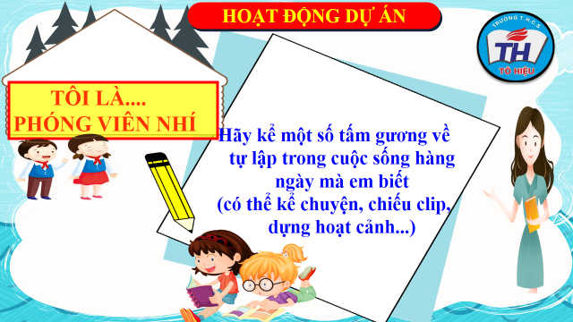
c. Sản phẩm: Câu trả lời của học sinh ; Sản phẩm dự án của các nhóm.
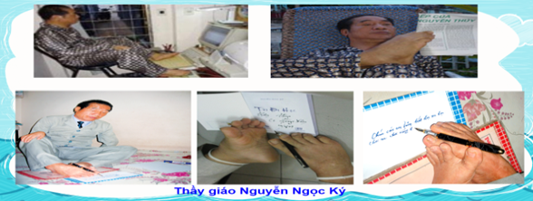
d. Tổ chức thực hiện:
Bước 1: Chuyển giao nhiệm vụ học tập:  - GV giao nhiệm vụ cho HS thông qua hoạt động dự án và hệ thống câu hỏi  * Hoạt động dự án chuẩn bị trước ở nhà, chia lớp thành 2 nhóm:  +Nhóm 1: Sưu tầm những câu chuyện kể về tấm gương tự lập mà em biết.  Nhóm 2: Sưu tầm clip giới thiệu về tấm gương tự lập.  * Câu hỏi thảo luận cặp đôi: Điểm khác biệt giữa người tự lập và người không tự lập là gì?  ? Theo em, người có tính tự lập thường đạt được kết quả như thế nào trong cuộc sống?  ? Em có suy nghĩ gì về những tấm gương đó?  ?Trước những người có tính tự lập em có tình cảm gì?  ? Em hãy đánh giá khả năng tự lập của bản thân? (Em đã biết tự lập chưa? Kể những việc làm của em thể hiện tính tự lập?)  ? Đề xuất cách rèn luyện tính tự lập?  Bước 2: Thực hiện nhiệm vụ học tập  - Với hoạt động dự án: HS nghe hướng dẫn, từng nhóm học sinh chuẩn bị (Khi ở nhà). Các thành viên trong nhóm trao đổi, thống nhất nội dung, hình thức thực hiện nhiêm vụ, cử báo cáo viên, kỹ thuật viên, chuẩn bị câu hỏi tương tác cho nhóm khác.  - Với hệ thống câu hỏi: học sinh làm việc cá nhân, suy nghĩ, trả lời.  Bước 3: Báo cáo kết quả và thảo luận  - Học sinh cử đại diện nhóm trình bày.  - Học sinh thảo luận, trao đổi, cá nhân trình bày.  Bước 4: Đánh giá kết quả thực hiện nhiệm vụ  -Yc hs nhận xét câu trả lời.  -Gv đánh giá, chốt kiến thức.  Giáo viên: Những người có tự lập luôn thành công trong cuộc sống và được mọi người tôn trọng, yêu quí và giúp đỡ. Nhờ có tinh thần tự lập, ta mới độc lập suy nghĩ, hành động, để hoàn thành tốt nhiệm vụ được giao. Nhưng để có tính tự lập ta cần rèn luyện như thế nào? | 3. Ý nghĩa của tính tự lập  -Giúp chúng ta tự tin, có bản lĩnh cá nhân.  -Giúp chúng ta thành công trong cuộc sống.  -Xứng đáng được người khác kính trọng.  4. Cách rèn luyện:  - Chúng ta cần chủ động làm việc.  - Tự tin và quyết tâm khi thực hiện hành động.  - Học sinh rèn luyện tính tự lập trong học tập, công việc và sinh hoạt hằng ngày.
3. Hoạt động 3: Luyện tập
a. Mục tiêu:
-HS được luyện tập, củng cố kến thức, kĩ năng đã được hình thành trong phần Khám phá áp dụng kiến thức để làm bài tập.
- HS phát triển được năng lực tự chủ và tự học, giải quyết vấn đề và sáng tạo.
b. Nội dung:
- Học sinh khái quát kiến thức đã học bằng sơ đồ tư duy.
- Hướng dẫn học sinh làm bài tập trong bài tập trong sách giáo khoa thông qua hệ thông câu hỏi, phiếu bài tập và trò chơi ...
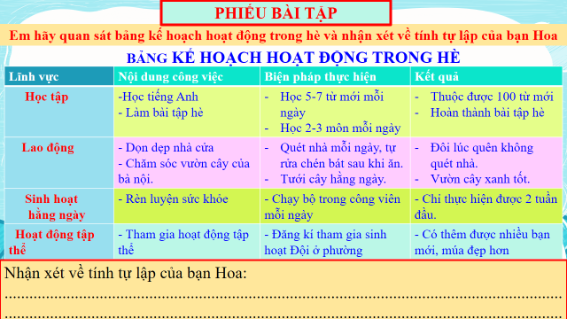

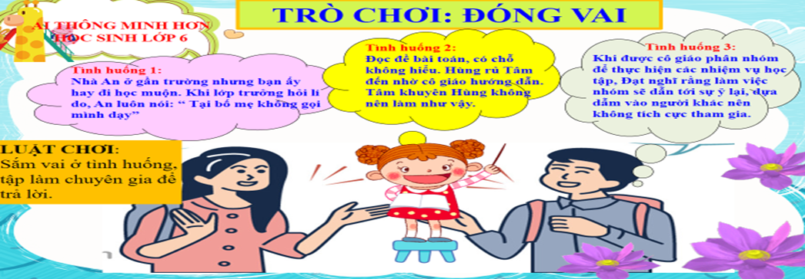
c. Sản phẩm: Câu trả lời của học sinh.
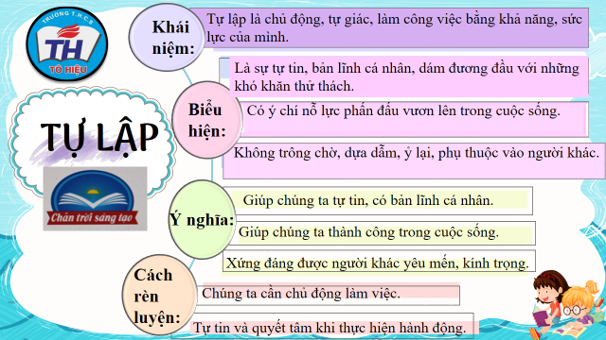

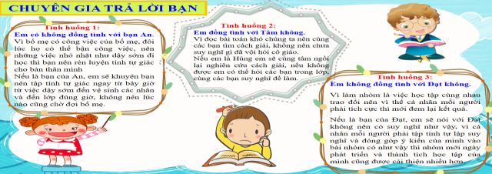
d. Tổ chức thực hiện:
Bước 1: Chuyển giao nhiệm vụ học tập:  - GV hướng dẫn học sinh làm bài tập trong bài tập trong sách giáo khoa thông qua hệ thông câu hỏi, phiếu bài tập và trò chơi ...  ? Hoàn thành sơ đồ tư duy bài học.  ? Làm bài tập 1: Phiếu bài tập  Em hãy quan sát bảng kế hoạch hoạt động trong hè và nhận xét về tính tự lập của bạn Hoa  ? Bài tập tình huống:Trò chơi Đóng vai (Sắm vai)  Tình huống 1:  Nhà An ở gần trường nhưng bạn ấy hay đi học muộn. Khi lớp trưởng hỏi lí do, An luôn nói: “ Tại bố mẹ không gọi mình dạy”  Tình huống 2:  Đọc đề bài toán, có chỗ không hiểu. Hùng rủ Tâm đến nhờ cô giáo hướng dẫn. Tâm khuyên Hùng không nên làm như vậy.  Tình huống 3:  Khi được cô giáo phân nhóm để thực hiện các nhiệm vụ học tập, Đạt nghĩ rằng làm việc nhóm sẽ dẫn tới sự ỷ lại, dựa dẫm vào người khác nên không tích cực tham gia.  Bước 2: Thực hiện nhiệm vụ học tập  - HS làm việc cá nhân, suy nghĩ, trả lời.  - Với hoạt động nhóm: HS nghe hướng dẫn, chuẩn bị. Các thành viên trong nhóm trao đổi, thống nhất nội dung, hình thức thực hiện nhiêm vụ, cử báo cáo viên, kỹ thuật viên, chuẩn bị câu hỏi tương tác cho nhóm khác.  Bước 3: Báo cáo kết quả và thảo luận  - Học sinh cử đại diện nhóm trình bày.  - Học sinh thảo luận, trao đổi, cá nhân trình bày.  -Nhận xét về tính tự lập của bạn Hoa là: hoa là người rất có tính tự lập, bạn chia ra thời gian biểu để mình thực hiện có hiệu quả.  Tình huống 1:  Em có không đồng tình với bạn An. Vì bố mẹ có công việc của bố mẹ, đôi lúc họ có thể bận công việc, nên những việc nhỏ nhặt như dậy sớm đi học thì bạn nên rèn luyện tính tự giác cho bản thân mình  Nếu là bạn An em sẽ khuyên bạn nên tập tính tự giác ngay từ bây giờ từ việc dậy sớm đến vệ sinh các nhân và đến lớp đúng giờ, không nên lúc nào cũng chờ đợi bố mẹ.  Tình huống 2:  Em đồng tình với Tâm không. Vì đọc bài toán khó chúng ta nên cùng các bạn tìm cách giải, không nên chưa suy nghĩ gì đã vội hỏi cô giáo.  Nếu em là Hùng em sẽ cùng tâm ngồi lại nghiên cứu cách giải, nếu không được em có thể hỏi các bạn trong lớp, cùng các bạn suy nghĩ để làm.  Tình huống 3:  Em không đồng tình với Đạt không. Vì làm nhóm là việc học tập cùng nhau trao đổi nên vì thế cá nhân mỗi người phải tích cực thì mới đem lại kết quả.  Nếu là bạn của Đạt, em sẽ nói với Đạt không nên có suy nghĩ như vậy, vì cá nhân mỗi người phải tập tính tự lập suy nghĩ và đóng góp ý kiến của mình vào bài nhóm có như vậy thì nhóm mới ngày phát triển và thành tích học tập của mình cũng được cải thiện nhiều hơn.  Bước 4: Đánh giá kết quả thực hiện nhiệm vụ  -Yc hs nhận xét câu trả lời.  -Gv đánh giá, chốt kiến thức.  Các em ạ, trên truyền hình có chiếu bộ phim "Con đã lớn khôn" của truyền hình Nhật Bản, các em chắc đã theo dõi. Chúng ta thấy các em bé Nhật được rèn luyện ngay từ khi mới 3, 4 tuổi. Các em tự mình đi mua hàng, trông em, làm các công việc trong gia đình. Như vậy, để có tính tự lập con người cần có một quá trình rèn luyện ngay từ khi còn rất nhỏ, để tạo cho mỗi người sự chủ động, vượt khó, dám nghĩ, dám làm. Có làm được như thế, người đó mới vững vàng trong cuộc sống đầy khó khăn, vất vả sau này. | III. Luyện tập
4. Hoạt động 4: Vận dụng
a. Mục tiêu:
- HS vận dụng những kiến thức đã học để giải quyết một vấn đề trong cuộc sống
- Hướng dẫn học sinh tìm tòi mở rộng sưu tầm thêm kiến thức liên quan đến nội dung bài học.
b. Nội dung: Giáo viên hướng dẫn học sinh làm bµi tập, câu hỏi tình huống thông qua trò chơi, hoạt động dự án..
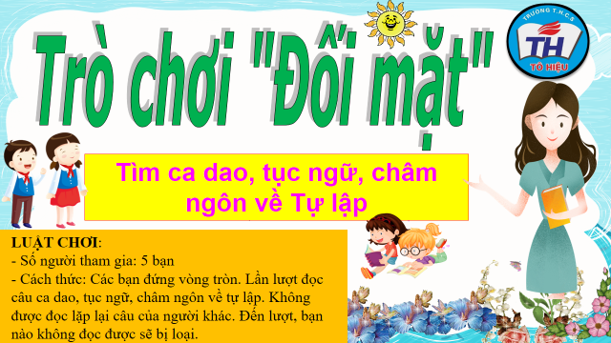

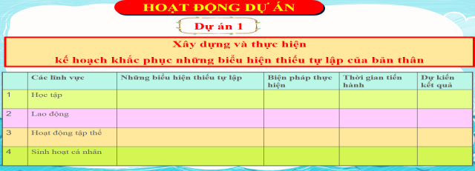
c. Sản phẩm: Câu trả lời của học sinh.
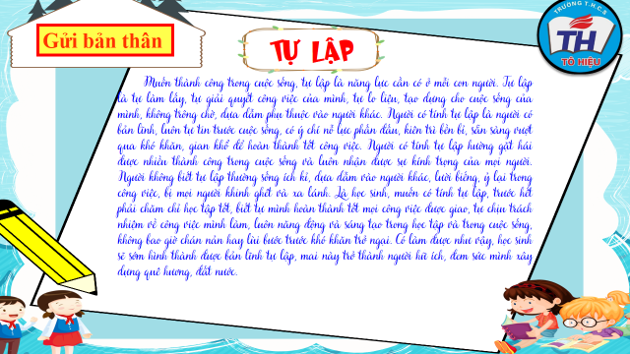
d. Tổ chức thực hiện:
Bước 1: Chuyển giao nhiệm vụ học tập:
- GV hướng dẫn học sinh thông qua hệ thông câu hỏi, trò chơi, hoạt động dự án ...
+Trò chơi đối mặt: Tìm những câu ca dao tục ngữ, danh ngôn về tự lập
+ Hoạt động dự án 1: Xây dựng và thực hiện kế hoạch khắc phục những biểu hiện thiếu tự lập của bản thân
+ Hoạt động dự án 2:
- Nhóm 1:Viết những câu slogan về tự lập
- Nhóm 2: Viết một đoạn văn ngắn nhắc nhở mình về tính tự lập
- Nhóm 3:Viết một lá thư ngắn gửi người bạn thân nhắc nhở về tính tự lập
Bước 2: Thực hiện nhiệm vụ học tập
- HS làm việc cá nhân, suy nghĩ, trả lời.
- Với hoạt động dự án: HS nghe hướng dẫn, chuẩn bị. Các thành viên trong nhóm trao đổi, thống nhất nội dung, hình thức thực hiện nhiêm vụ, cử báo cáo viên.
Bước 3: Báo cáo kết quả và thảo luận
- Học sinh cử đại diện nhóm trình bày.
- Học sinh lắng nghe, nghiên cứu, trao đổi, trình bày nếu còn thời gian
Bước 4: Đánh giá kết quả thực hiện nhiệm vụ
-Yc hs nhận xét câu trả lời.
-Gv sửa chữa, đánh giá, chốt kiến thức.
“Sống là cho, đâu chỉ nhận riêng mình” nhà thơ Tố Hữu đã gửi gắm cho người đời sau. Cô tin là qua bài học ngày hôm nay, sẽ có rất nhiều bạn biết tự lập trong cuộc sống.
*******************************************

